 Ciberseguridad en Entornos de las Tecnologías de la Información
Bastionado de redes y sistemas
TEMA 6
Configuración de dispositivos y sistemas informáticos I
Alberto Diéguez Álvarez

Contenido
Dispones de los siguientes servicios y equipos: 3
Objetivo 3
Qué debes hacer 4
1. Segmentación lógica de red 4
2. Servicios expuestos en la DMZ 5
3. Migración de un servicio a la nube 6
4. Diseño de firewalls y control de flujos 6
5. Ubicación de componentes de seguridad 7
6. Diseño visual 9

¿Qué te pedimos que hagas?

La red de tu organización ha crecido de manera descontrolada y permite a usuarios y administradores acceder a recursos sin pasar por sistemas de control adecuados. Esto genera importantes riesgos de seguridad: flujos de red inseguros, accesos laterales innecesarios y exposición de servicios críticos.

Dispones de los siguientes servicios y equipos:
- Web corporativa con BBDD (gestión de stock)
- Gestor de contenidos web
- Servidor de directorio activo
- Servidor DNS
- Servicio de impresión
- Servidor de ficheros
- Portal del empleado (Intranet con fuentes externas)

Objetivo
Rediseñar la arquitectura de red de la organización para:
- Asegurar los flujos de comunicación.
- Proteger los servicios expuestos.
- Minimizar la superficie de ataque.
- Aplicar principios del modelo Zero Trust y segmentación de red.
- Equilibrar seguridad con costes, considerando que solo hay 2 personas en el equipo de ciberseguridad.

Qué debes hacer

Segmentación lógica de red
- Define las VLANS necesarias para separar servicios, usuarios y zonas de red.
- Justifica cada VLAN indicando su función, nivel de exposición y por qué debe estar aislada.
- Incluye etiquetas de VLAN y subredes asignadas.

Primero pongamos la red, por ejemplo: 10.0.0.0/16
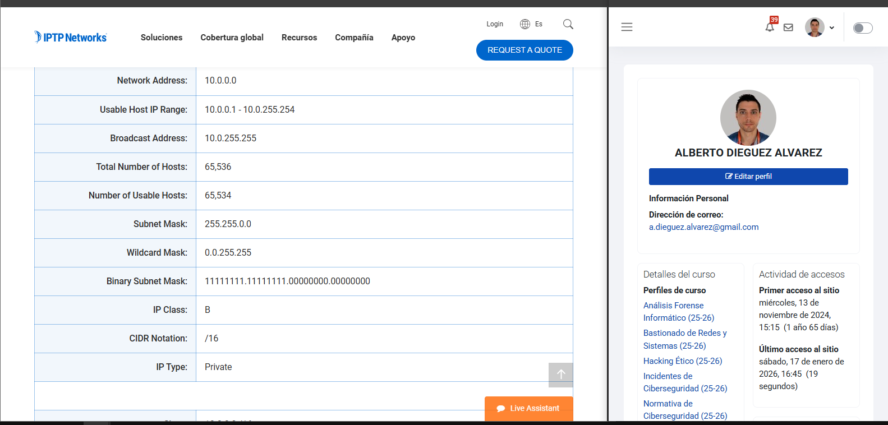

- VLAN 10: Usuarios
  - Subred: 10.0.10.0/24
  - Función: Serían los PCs de los empleados
  - Exposición: Baja, es decir, solo que solo sea accesible desde redes internas.
  - Justificación: Se busca aislar a los usuarios para evitar conexiones externas.
- VLAN 20: Servidores
  - Subred: 10.0.20.0/24
  - Función: Se encargan de los servicios: DNS, Impresión, Directorio Activo…
  - Exposición: Baja
  - Justificación: Es donde están los servicios mas valiosos de la empresa, y solo deben ser accesibles desde las VLANs autorizadas.
- VLAN 30: DMZ Web
  - Subred: 10.0.30.0/24
  - Función: Página Web, portal de empleado…
  - Exposición: Alta
  - Justificación: Tiene servicios expuestos.
- VLAN 40: DMZ Web
  - Subred: 10.0.40.0/24
  - Función: Bases de datos.
  - Exposición: Baja
  - Justificación: Es donde se almacenan todos los datos de la empresa, nunca debe estar expuesta y solo accesible por unos puertos concretos.
- VLAN 50: Administración
  - Subred: 10.0.50.0/24
  - Función: Acceso de administradores a servidores web
  - Exposición: Muy Baja
  - Justificación: En esta parte se aplicaría Zero Trus y limitar el acceso con demasiados privilegios, lo suyo sería aplicar VPN y doble factor de autenticación
- VLAN 60: Servicios externos
  - Subred: 10.0.60.0/24
  - Función: Sería la salida a fuentes externas, deberá ser controlada
  - Exposición: Media
  - Justificación: Como es la salida a internet, se debe evitar que los servidores internos accedan libremente a Internet.

Servicios expuestos en la DMZ
- Identifica qué servicios deben estar en la zona desmilitarizada (DMZ).
- Justifica su colocación según riesgos y necesidades de acceso desde internet o zonas no seguras.

Servicios expuestos en la DMZ:
- Web
Tiene que tener acceso desde internet. Tienen un riesgo alto ya que la información viaja por red externa (HTTP/HTTPS). Si se comprometen, no se debe dar acceso a la red interna.
- Portal de empleado
Es accesible desde fuentes externas, entonces tiene un riesgo alto y si se comprometen se debe tener los usuarios externos separados de los servicios internos, es decir limitar el acceso desde el exterior para minimizar riesgos.
- CMS (Content Management System) gestor de contenido
La web publica contenido hacia la web. Tienen un riesgo alto, ya que ha habido numerosos casos de hacking web históricamente. Y en caso de ser comprometida, hay que limitar el espacio al que se tiene acceso.

Migración de un servicio a la nube
- Elige uno de los servicios y plantea cómo podría estar en una infraestructura cloud pública o híbrida.
- Justifica la elección.
- Indica medidas de seguridad necesarias (cifrado, autenticación, integridad, acceso VPN, etc.).
Como servicio escogido he elegido la Web y el CMS:

Como tipo de nube he elegido pública.
Y mi justificación es que este es el servicio mas expuesto ya que está expuesto a internet. Al mover la web a un entorno cloud, estamos reduciendo el ataque interno.
También aislamos internet del servidor interno y tenemos menor impacto de ataque.
Como medidas de seguridad pondría las siguientes:
- Cifrado HTTPS
- Cifrar los discos duros y los backups
- Métodos de autenticación fuerte, es decir MFA y los usuarios con roles mínimos
- Acceso a la Base de Datos solo por VPN

Con todos estos métodos y la migración reducimos el ataque interno y a reducir costes.

Diseño de firewalls y control de flujos
- Indica cuántos firewalls implementarías y su ubicación.
- Describe qué flujos controlarían (nivel de red).
- Para cada firewall, indica al menos una regla IPTABLES o ACL con este formato:
- IP origen - IP destino - puerto - protocolo – acción

Implementaría 2 firewals:
- Firewall perimetral, es decir entre Internet y DMZ (Zona desmilitarizada), para controlar el acceso desde redes no fiables.
Un ejemplo de una regla IPTABLES sería:
IP origen | IP destino | Puerto | Protocolo | Acción
0.0.0.0/0 | 10.0.30.10 | 443 | TCP | Permitir

Con esta regla permitimos el trafico HTTPS desde una red externa a la DMZ

- Firewall Interno, es decir entre DMZ (Zona desmilitarizada) y la red interna, para que un compromiso en la zona DMZ no pueda acceder al interior.
Un ejemplo de una regla IPTABLES sería:
IP origen | IP destino | Puerto | Protocolo | Acción
10.0.30.10 | 10.0.40.10 | 3306 | TCP | Permitir

Con esta regla permitimos el trafico entre el DMZ y la Base de datos interna.

Y un ejemplo de DENY seria:
IP origen | IP destino | Puerto | Protocolo | Acción
10.0.30.0/24 | 10.0.20.0/24 | ANY | ANY | Denegar

Con esta regla denegamos el acceso de un rango de IPs del DMZ a nuestros servidores.

Ubicación de componentes de seguridad
- Dibuja en el diagrama y justifica la ubicación estratégica de:
  - Switches
  - Routers
  - Firewalls
  - Proxys
  - IDS/IPS
He hecho este diagrama en Draw.io:
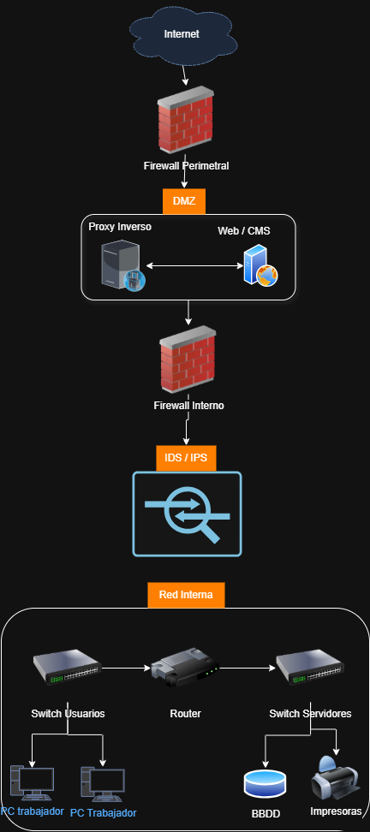
https://drive.google.com/file/d/1Xw16PgoWj7eQTrGeoedZ5brYhPY0ibc1/view?usp=sharing

Diseño visual
- Representa todo el diseño en un diagrama de red completo, claro y con leyenda.
- Puedes usar herramientas como Draw.io, Lucidchart, Canva, o incluso hacerlo a mano si está escaneado y legible.
- El diagrama debe mostrar:
  - Segmentación por VLANs
  - Servicios en DMZ
  - Zona interna
  - Zona de empleados
  - Servicios en la nube (si los hay)
  - Dispositivos de red y seguridad
He tenido bastantes dudas de como hacerlo, lo he hecho con la interpretación que creo que es correcta, pero seguro que algo me falta por ponerlo correctamente.
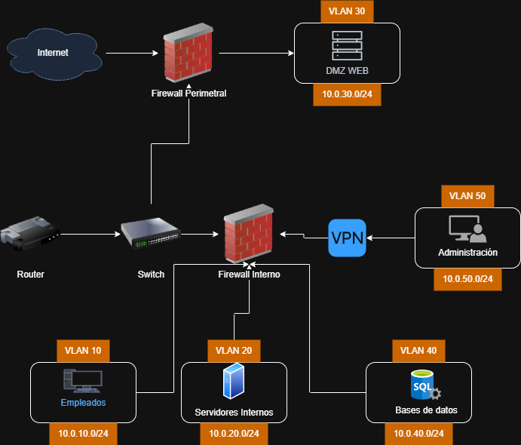
https://drive.google.com/file/d/1Fi83xVJ726Z-6EWc2Z4vMtkcbdbZngCL/view?usp=sharing

NOTAS:
- https://www.cisco.com/c/es_mx/solutions/small-business/resource-center/networking/how-to-set-up-a-network.html#~consejos-para-el-%C3%A9xito
- https://ccnadesdecero.es/ejemplo-diagrama-red-domestica/
- https://edraw.wondershare.es/network-diagram-examples.html
- https://gitmind.com/es/que-es-diagrama-de-red-y-como-hacerlo.html
- https://www.ccn-cert.cni.es/series-ccn-stic/800-guia-esquema-nacional-de-seguridad/521-ccn-stic-811-interconexion-en-el-ens/file.html
- https://www.incibe.es/protege-tu-empresa/blog/dmz-y-te-puede-ayudar-proteger-tu-empresa
- https://www.ncsc.gov.uk/blog-post/drawing-good-architecture-diagrams

